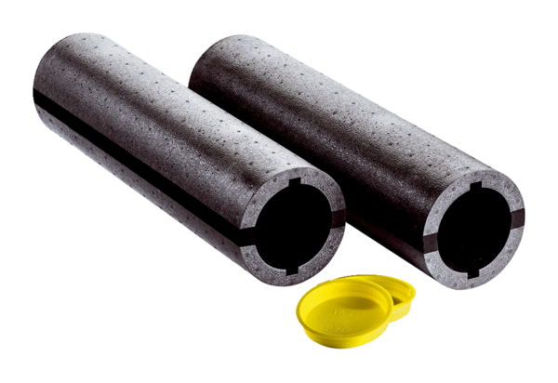tuleja ścienna WW90Opakowanie jednostkowe: 1 zestaw (2 sztuki)Asortyment: K
Numer artykułu: 0095.0664Producent: MAICO

